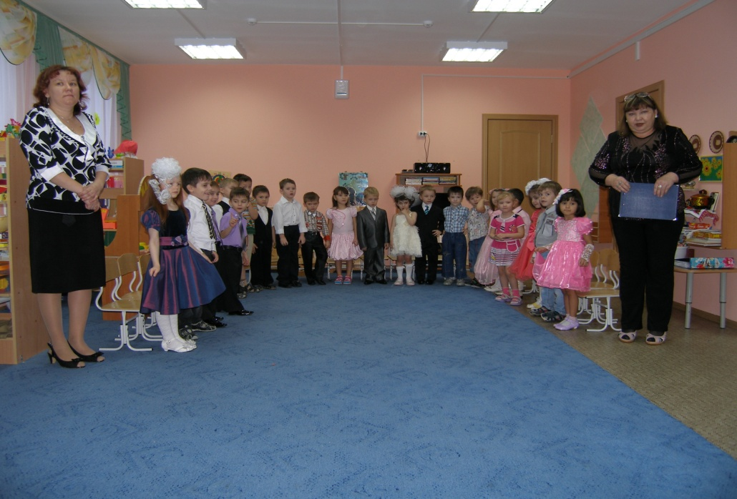
Совместное мероприятие для детей и родителей:
посвященного «Дню Матери»
в старшей группе №3 «Семицветик»

Воспитатель: Л.Ш.Симашко

Цели и задачи:
- Воспитывать любовь, уважение к маме, бабушке.
- Вызвать желание удивлять, радовать близких.
- Делать подарки.
Оборудование:

- Магитафон- дисковый (диски с записью песен о маме)
- Атрибуты для проведения игр и соревнований :бисер, стульчики,
платочки, мальберты, ватман, фломастеры
Звучит песня «Мама – первое слово, главное слово в нашей судьбе»
Ведущий:
Исполняется песня: «К нам мамы пришли!»
-Дорогие мамы! Сегодня мы пригласили вас на вечер, посвященный вам. Первое слово, которое произносит человек – это слово «мама». Оно обращено к той, что подарила ему жизнь. Любовь к матери заложена в нас самой природой. Это чувство живет в человеке до конца его дней. Максим Горький писал: « Без солнца не цветут цветы, без любви нет счастья, без женщины нет любви, без матери нет ни поэта, ни горя».
Ведущий: Дети, а кто знает, какой праздник отмечает вся страна 25 ноября? _ День Матери!
Ведущий: А хотите, я расскажу вам историю происхождения этого праздника?
А сейчас наши дети расскажут стихи для мам.
Илария Р.
Ведущий: А теперь приглашаем мам для участия в конкурсе:
«Нарисуй цветок с завязанными глазами».
Ярослав и Ростислав З.
Ведущий:
Ваня К
Ведущий:
Добрая, любимая. Ласковая, заботливая, милая. Мамочка, мамулечка, бабулечка.
А сейчас я хочу загадать вам загадки, послушайте и отгадайте:
- Растает даже ледяная глыба
От слова доброго …..(спасибо)
- Зазеленеет старый пень,
Когда услышит…..(добрый день)
- Когда бранят за шалости, мы говорим..(прости, пожалуйста)
- И в России, и в Дании на прощание говорят …(до свидания)
А сейчас приглашаем мам для участия в конкурсе: «Собери украшение»
Ведущий: Дети, а еще про мам есть пословицы и поговорки. Давайте их вспомним:
А теперь все мамы приглашаются на конкурс со стулья: « Третий – лишний»
Ведущий: а теперь, ребята, предлагаем послушать загадки про мам:
- Эти шарики на нити
Вы примерять не хотите ль?
На любые ваши вкусы
В маминой шкатулке…..(бусы)
- В ушах маминых сверкают.
Цветом радуги сверкают.
Серебрятся капли – крошки
Украшения…..(сережки)
- Назовите – посуду:
Ручка прицепилась к кругу.
Блин испечь ей – ерунда
Это – же ….(сковорода)
- В брюхе у нег вода
Забурлила от тепла.
Как разгневанный начальник.
Быстро закипает….(чайник)
- Это кушанье для всех
Мама сварит на обед.
А половник тут как тут
Разольет в тарелки…(суп)
(Дети дарят своим мамочкам подарки)
Ведущий:
Есть в природе знак святой и вещий.
Ярко обозначенный в веках.
Самая прекрасная из женщин –
Женщина с ребенком на руках!
Пусть ей вечно солнце рукоплещет,
Где она и будет жить в веках,
Самая прекрасная из женщин –
Женщина с ребенком на руках!!!!!!!!!!!!

